|  | **Faculdade de Computação e Informática – FCI**  Laboratório de Organização de Computadores  Prof. Dr. Jean M. Laine |  |
| --- | --- | --- |
|  | **Relatório de Atividade Prática** |  |

**NÚMERO DO LABORATÓRIO #**Escolher um item.

| **Integrantes do Grupo** (EM ORDEM ALFABÉTICA) | |
| --- | --- |
| Nome: | RA: |
| Nome: | RA: |
| Nome: | RA: |
| Nome: | RA: |

**EXERCÍCIO 1**

**PRINT DO CÓDIGO FONTE**

*Inicialmente, coloque o nome dos integrantes em ordem alfabética junto com seu RA e selecione o número do laboratório no menu suspenso logo acima dos nomes. Nesta sessão, coloque o print do código fonte (se o código for grande pode ser necessário tirar vários prints) do exercício, como no exemplo a seguir.* ***Atenção****: faça comentários no seu código para facilitar a compreensão. No seu relatório, substitua a imagem abaixo pelo print do seu programa; a imagem a seguir foi utilizada apenas como exemplo. Tome cuidado com a qualidade da imagem. Tenha certeza de que é possível ver com clareza seu programa. Remover este texto explicativo do seu relatório.*

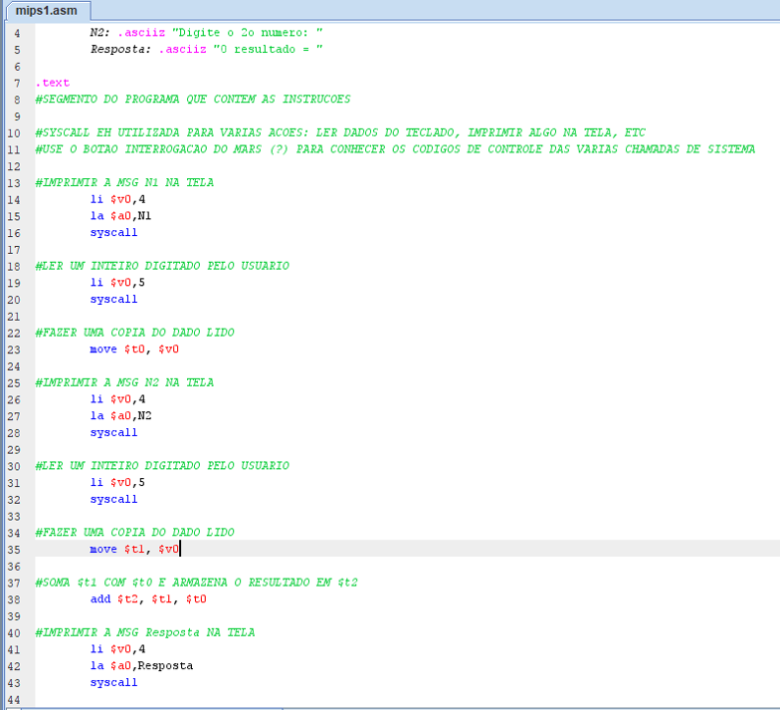

**PRINT COM TESTES DE FUNCIONALIDADE**

(Mostrar todos os casos de testes que validam seu programa)

*Agora, coloque o print dos testes realizados no MARS que demonstram que seu código faz o que o exercício pede. Validar todos os casos que devem ser considerados; não apenas um único teste! Por exemplo: imagine um programa que leia a idade da pessoa e se ela tem alguma doença para responder se ela pode ou não doar sangue. Você deve mostrar os testes para todas as situações possíveis, como no exemplo abaixo. Assim, é possível ver que seu programa atende o que foi solicitado no exercício. Remover a imagem de exemplo e este texto explicativo do seu relatório.*

.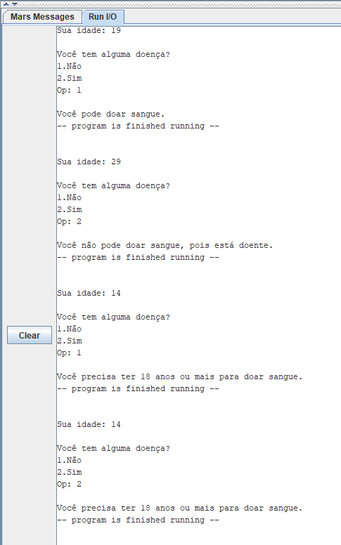

**COMENTÁRIOS GERAIS**

*Nesta sessão, você irá:*

* *Explicar a lógica geral utilizada na solução do exercício;*
* *Comentar sobre as principais dificuldades encontradas neste exercício;*
* *Descrever se sua solução atende ou não o que foi solicitado. Se faltou algo na sua solução descreva;*
* *Comentários gerais que julgar interessante.*

*Remover este texto explicativo do seu relatório.*

**ATENÇÃO**: REPETIR A SEQUÊNCIA ACIMA PARA CADA EXERCÍCIO DA ATIVIDADE DE ENTREGA

**EXERCÍCIO 2**

**PRINT DO CÓDIGO FONTE**

**....**

**PRINT COM TESTES DE FUNCIONALIDADE**

**.....**

**COMENTÁRIOS GERAIS**

**EXERCÍCIO X**

**CÓDIGO FONTE**

**....**

**TESTES DE FUNCIONALIDADE**

**.....**

**COMENTÁRIOS GERAIS**

| **OBSERVAÇÕES FINAIS**   * **Gerar um PDF** deste arquivo antes de submeter na tarefa do Moodle; * Além deste relatório, **enviar o arquivo .asm** do(s) programa(s) criado(s): Ex1.asm, Ex2.asm ... * Cuidado com o tamanho e qualidade das imagens. Observe se é possível visualizar seu conteúdo! * **ATENÇÃO**: Na tarefa do Moodle, apenas 1 (um) aluno da equipe deve submeter a atividade. * **O que será avaliado**?   + Completude, clareza e organização do relatório. É obrigatório usar este *template*;x   + Funcionamento correto dos programas, atendendo ao que foi solicitado. O quão fiel cada programa é quanto à descrição do enunciado;   + Completude dos testes realizados;   + Indentação, comentários, organização e legibilidade dos códigos; |
| --- |